[Bài tập] Mô tả thuật toán chuyển đổi tiền tệ

Pseudo code

Begin

Input Dollar

VNĐ = 23.000VNĐ \* Dollar

Display “ Số tiền VNĐ”

End

Flowchart

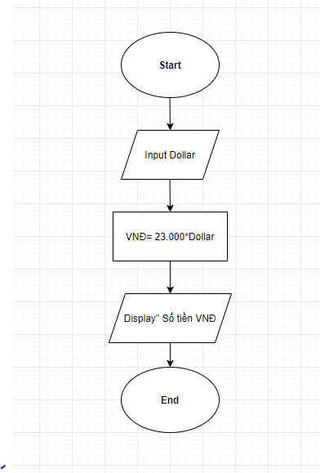

[Bài tập] Mô tả thuật toán tìm giá trị lớn nhất trong 3 số

Pseudo code

Begin

Input a,b,c

Max = a

If ( b > Max)

Display “ B là GTLN”

If ( c > Max)

Display ‘’ C là GTLN”

End if

Display ‘’ A là GTLN’’

End

Flowchart

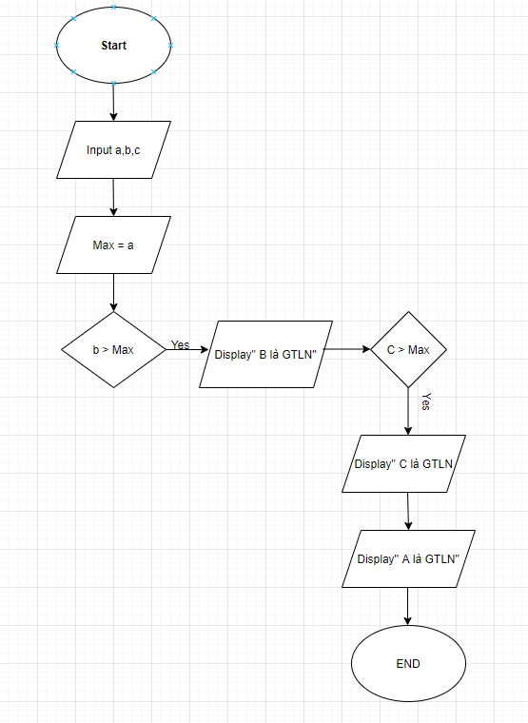

[Bài tập] Mô tả thuật toán có cấu trúc điều kiện

Pseudo code

Begin

Input n là số điểm của học sinh

If n => 75 then

Display ‘’ Loại A”

If <= 60 n < 75 then

Display ‘’ Loại B”

If 45 <= n < 60 then

Display ‘’ Loại C’’

If 35 <= n < 45 then

Display ‘’ Loại D’’

End if

Display ‘’ Loại E ‘’

End

Flowchart

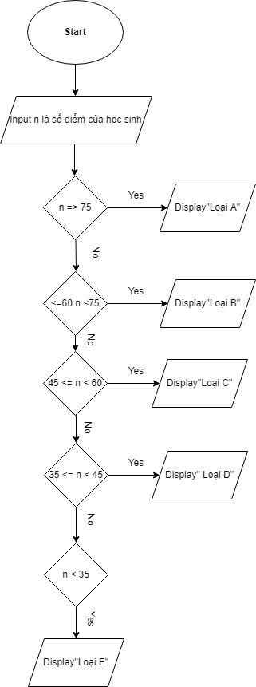

[Bài tập] Mô tả thuật toán tìm giá trị lớn nhất trong một dãy số

Pseudo code

Begin

Input n(a1,a2,a3,….ai….an)

Max = a1

i = 2

While (I <= n)

Do

If (ai > max) then

Max = ai

End if

i++;

End do

Display (max)

End

Flowchart

